Հայաստանի Հանրապետության կրթության տեսչական մարմնի ստուգաթերթերի՝ որպես պահանջներին համապատասխանությանը նպաստող գործիքի արդյունավետության գնահատման հարցաթերթերի վերլուծություն

Ի կատարումն «Տեսչական մարմինների մասին» ՀՀ օրենքի 11-րդ հոդվածի 7-րդ մասի 2-րդ կետի պահանջի՝ ՀՀ կրթության տեսչական մարմնի որակի ապահովման ստորաբաժանումը ներկայացնում է 2019 թվականի երրորդ եռամսյակում ստուգման ենթարկված 15 ուսումնական հաստատության կողմից ստուգաթերթերի՝ որպես պահանջներին համապատասխանությանը նպաստող գործիքի արդյունավետության գնահատման արդյունքները և դրանց հիման վրա կատարված վերլուծությունը:
Ստուգաթերթերի՝ որպես պահանջներին համապատասխանությանը նպաստող գործիքի արդյունավետության գնահատման արդյունքներ
- Բոլոր ստուգաթերթերն արտացոլում են ուսումնական հաստատության գործունեությունը կարգավորող օրենսդրության կարևոր և հիմնական հարցադրումները:
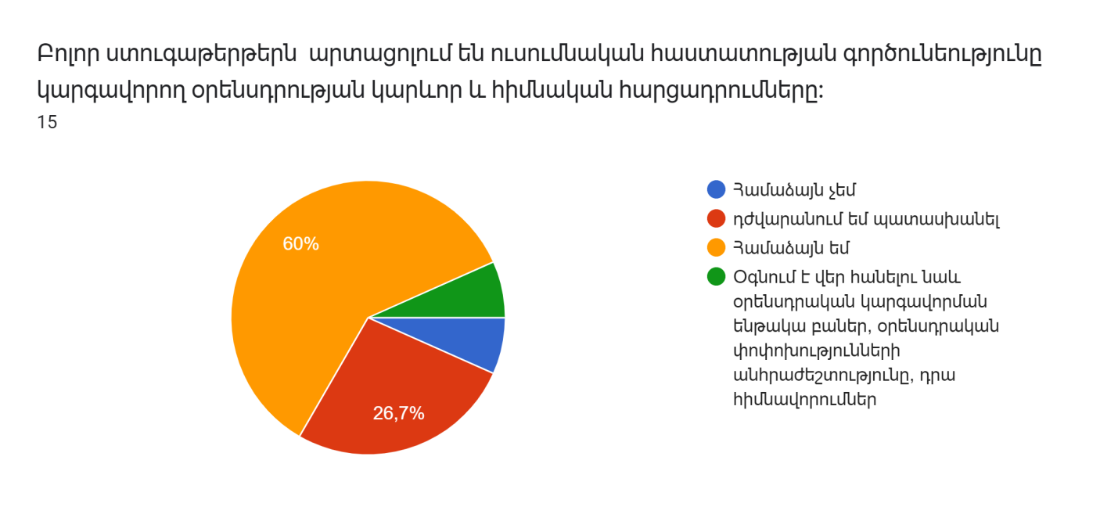

- Ստուգման ընթացքում ստուգաթերթերի կիրառումը նվազեցնում է ստուգում իրականացնող անձի սուբյեկտիվությունը: 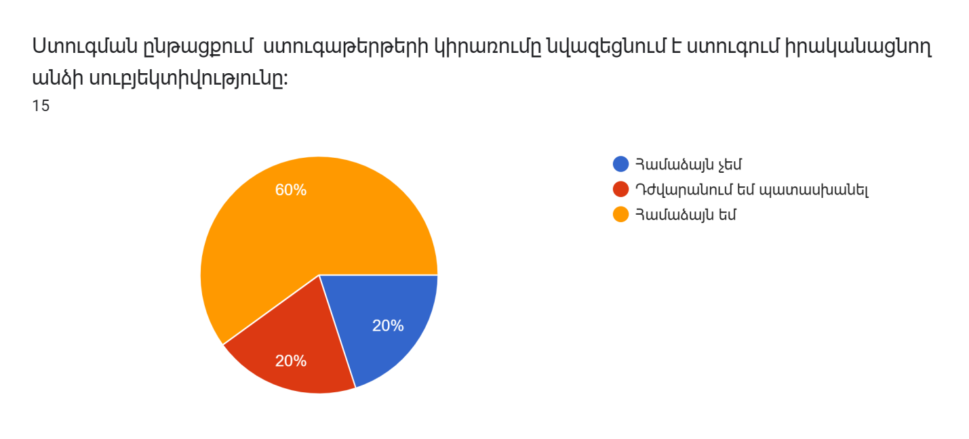

- Ստուգաթերթերի ներդրումը որպես ստուգման գործիք նպաստում է ուսումնական հաստատության գործունեության բարելավմանը: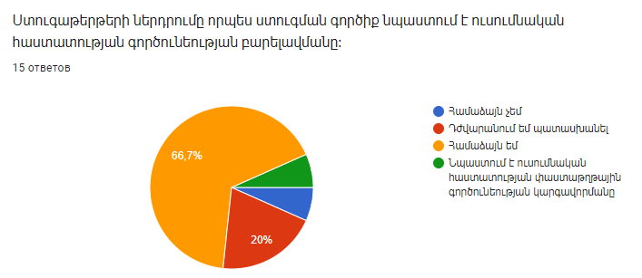

- Ստուգաթերթերն ուղենիշային դեր ունեն ուսումնական հաստատության ինքնագնահատման համար։
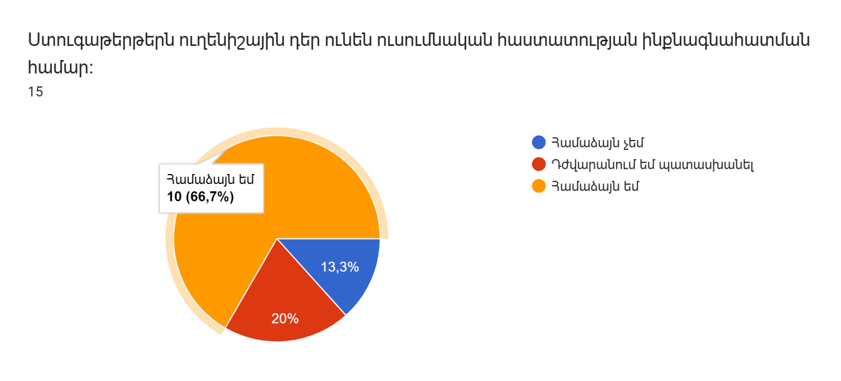

- Ստուգաթերթերում առկա հարցերը և դրանց համապատասխանող կշիռները համարժեք են:
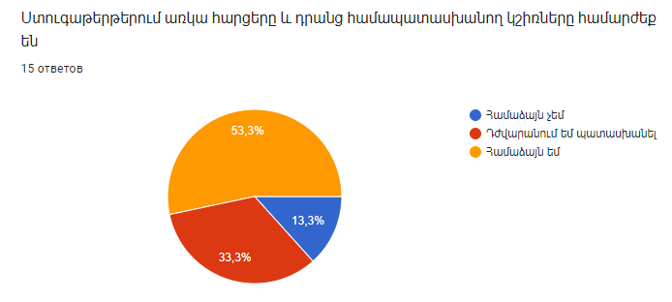

- Ո՞ր ստուգաթերթերում, ի՞նչ փոփոխություններ կառաջարկեք կատարել։

- Առաջարկություն չունեմ. 10 պատասխան
- Դժվարանում եմ պատասխանել
- Կարելի էր բժշկական սարքավորումների առկայության մասին հարցը մի փոքր ավելի մանրամասնել (զարգացնող միջավայրին ներկայացվող պահանջների կատարմանն ուղղված ստուգումների հարցաշար, հարց 16):
- Կառաջարկեի ավելացնել հաստատությունների սեփական ձեռքբերումները, փորձարկված մեթոդական հնարներն ու մոտեցումները, իրավիճակային լուծումների տարբերակները, փորձի փոխանակման օրինակները, համագործակցությունը այլ կրթական կառույցների հետ, ծրագրերն ու հաստատության տեսլականը:
- Ստուգաթերթերը նախատեսված չեն փորձարարական-հետազոտական կրթահամալիրում իրականացվող մասնագիտական կրթական ծրագրի կազմակերպման համար:
- Կրճատել իրականությունից հեռու պահանջների քանակը:

- Գնահատման սույն սանդղակի կատարելագործմանն ուղղված ի՞նչ առաջարկներ ունեք։

- Առաջարկություն չունենք. 10 պատասխան
- Էլ ավելի մատչելիություն:
- Հարցեր կային, որ այլ պատասխան նշելու անհրաժեշտություն առաջացավ: Այս մասով լրացում պետք է անել, և այլ պատասխան նշելու հնարավորություն տալ:
- Գնահատման սանդղակը մեր կարծիքով օբյեկտիվ չի արտահայտում մասնագետ դասախոսներին վերաբերող հարցերը:
- Ստուգաթերթերում փոփոխություն իրականացնելու առաջարկներն ու կարծիքները գրանցել ստուգումներն իրականացնելու ժամանակ, այնուհետև դնել քննարկման:
- Ես կառաջարկեի առավել բովանդակային հարցերը բաժանել ենթահարցերի, որպեսզի գնահատումը լինի ավելի օբյեկտիվ:

Ստուգաթերթերի՝ որպես պահանջներին համապատասխանությանը նպաստող գործիքի արդյունավետության գնահատման արդյունքների վերլուծություն.
- 2019 թվականի երրորդ եռամսյակում ստուգման ենթարկված ուսումնական հաստատությունների մեծ մասը (շուրջ 60 տոկոս) ստուգաթերթերը համարում են արդյունավետ գործիք.
- ուսումնական հաստատություների մի մասը (20 և ավելի տոկոս) դժվարանում են պատասխանել ստուգաթերթերին վերաբերող հարցերին, ինչը վկայում է այն մասին, որ կա ստուգաթերթերի կառուցվածքի ու դերի վերաբերյալ իրազեկվածություն մակարդակի բարձրացման անհրաժեշտություն:
- ներկայացված առաջարկներն անհրաժեշտ է քննարկել թե՛ ստուգաթերթերի, թե՛ ստուգաթերթերի արդյունավետության գնահատման հարցաթերթի հետագա լրամշակումների ժամանակ:

